

攜手印度台北協會 世界宗教博物館舉辦身心靈瑜伽日

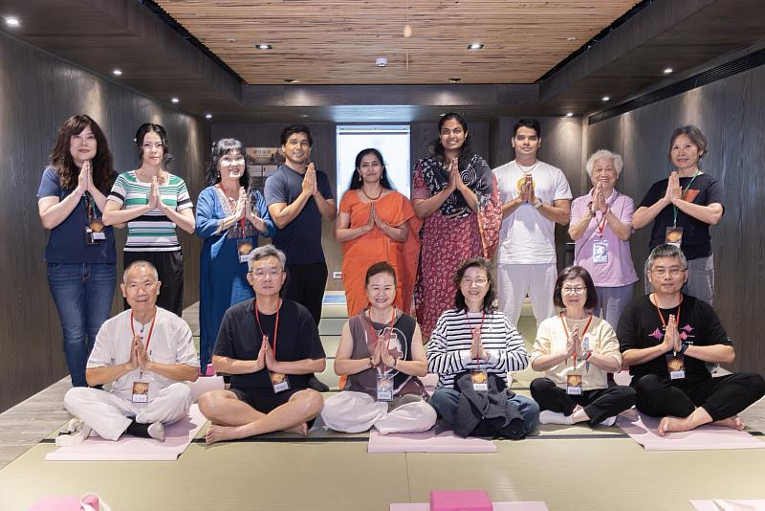
世界宗教博物館攜手印度台北協會舉辦「靈性瑜伽：印度身心靈瑜伽日」。（圖由世界宗教博物館提供）

響應621國際瑜伽日（International Yoga Day），世界宗教博物館攜手印度台北協會（ITA）舉辦「靈性瑜伽：印度身心靈瑜伽日」，6月18日邀請印度文化講師與資深瑜伽老師透過講座、冥想、體驗課程，並結合館內正展出的「永恆之法：印度教文物特展」導覽，讓印度古老智慧轉化為現代心靈療癒的方式。

3場限定課程 打造心靈充電時光
源自印度的瑜伽，數千年來是一種身體鍛鍊的方法，也是關於呼吸、覺察、心靈修煉與生命探索的哲學。聯合國2014年通過決議，將每年6月21日訂為國際瑜伽日，因為這天是北半球夏至，是一年中白晝最長的一天，在印度文化中象徵光明與智慧，鼓勵大眾透過瑜伽促進身心健康、文化交流與和平理念。

本次活動規劃3場小班制主題課程，分別為企業領袖、瑜伽專業教師及一般民眾設計，打造沉浸式的身心靈文化體驗。開場由世界宗教博物館發展基金會執行長特助喜如法師及印度台北協會副會長偉敏慧（Vishwanjali Murlidhar Gaikwad）致詞。

秉持世界宗教博物館「尊重每一個信仰，包容每一個族群，博愛每一個生命」的創館精神，喜如法師期盼透過印度悠久的文化，帶領大眾認識瑜伽智慧並找回身心靈平衡，也引述創辦人心道法師的名言「心和平，世界就和平」，祝福每位參與者都能找到內心的和平。偉敏慧則表示，今年國際瑜伽日的主題為「健康老化瑜伽（Yoga for Healthy Aging）」，在全球高齡化趨勢下，提醒大眾健康不只是長壽，更要在生命的每個階段保持活力、平衡與內心的平靜。

不只是伸展 展現印度文明的生命智慧
活動特別邀請偉敏慧及印度台北協會會長德寧瀚夫人特魯普蒂（Trupti Mehta Deshpande）擔任文化講師，分享印度文化哲學思想、瑜伽的起源、發展歷史脈絡、不同的瑜伽流派，及瑜伽在印度文化中所扮演的重要角色，不論是文學、舞蹈、音樂、藝術、節慶、朝聖、語言詞𢑥都可看到。

「不只是一般人所熟知的體位動作，瑜伽是一種生活方式，更是平息心念波動的過程。」還在博物館6樓的靈修學習區，引導與示範冥想的步驟、方法、訣竅，讓學員學習專注在每一個呼吸與覺察之間。

並由具有深厚國際教學經驗的印度瑜伽老師蘇尼（Soni Satendra Kumar）、獲印度瑜伽最高榮譽「Yoga Arjuna」的資深瑜伽大師蘇吉特（Sujit Kumar），在7樓放空室示範及專業引導體位練習、呼吸調整，讓參與者從身體開始，逐步回到內心，並體驗印度瑜伽中「身、心、靈」相互連結的智慧。

從宗教藝術 看印度人的生命觀
今年是世界宗教博物館成立25周年，這次活動將博物館化為一座流動的靈性港灣，帶領參與者深入博物館6、7樓正在展出的印度教文物特展，並導覽常設展中的印度教展櫃、濕婆神廟建築模型等，彷彿展開宗教藝術的另類對話，也看見瑜伽背後更深層的文化意涵，從古老文明智慧，到現今全球流行的身心靈生活方式，探索人類共同追尋的生命答案。

參加的學員們紛紛表示，在快速變動的時代，壓力、焦慮與不確定感成為現代人的日常，瑜伽可以帶來人們渴望的身體健康及心靈安頓，藉由課程重新聽見內心的聲音，是最大收穫。也有學員讚歎，第一次在博物館做瑜伽，讓她從文化、身體實踐到宗教藝術欣賞，是一趟由外而內的心靈旅程。

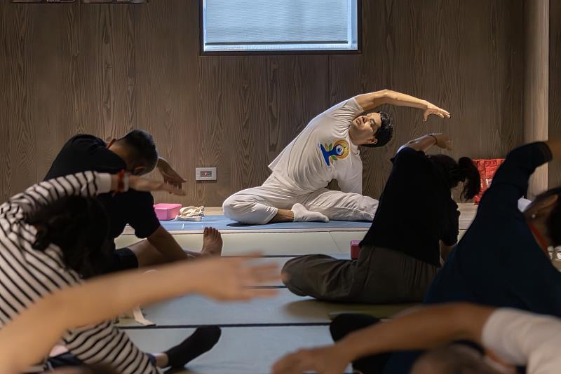
印度正統資深瑜伽老師示範及專業引導體位練習。（圖由世界宗教博物館提供）
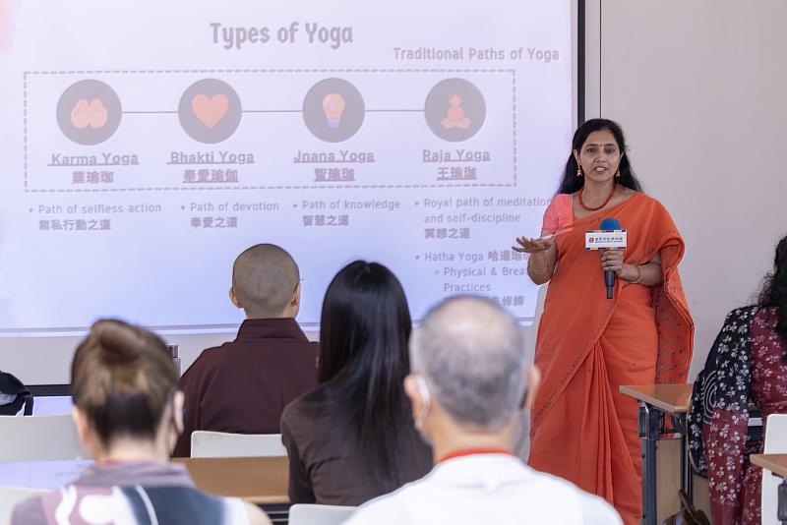
印度台北協會會長德寧瀚夫人特魯普蒂擔任文化講師。（圖由世界宗教博物館提供）
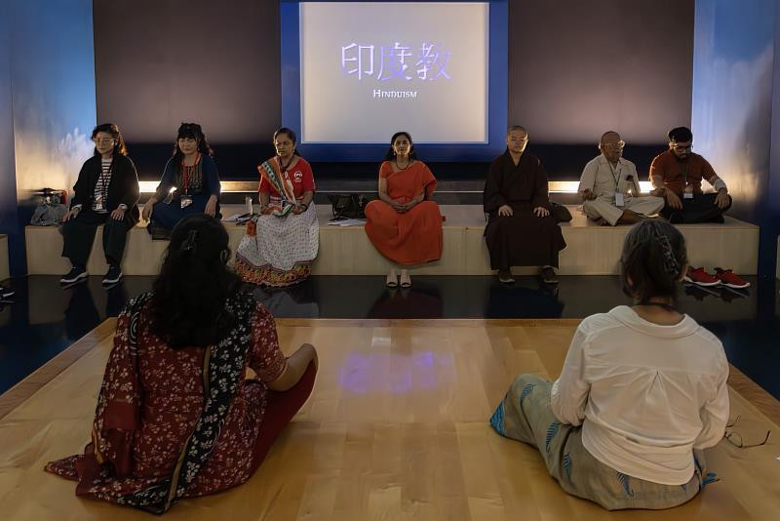
在世界宗教博物館6樓的靈修學習區冥想。（圖由世界宗教博物館提供）
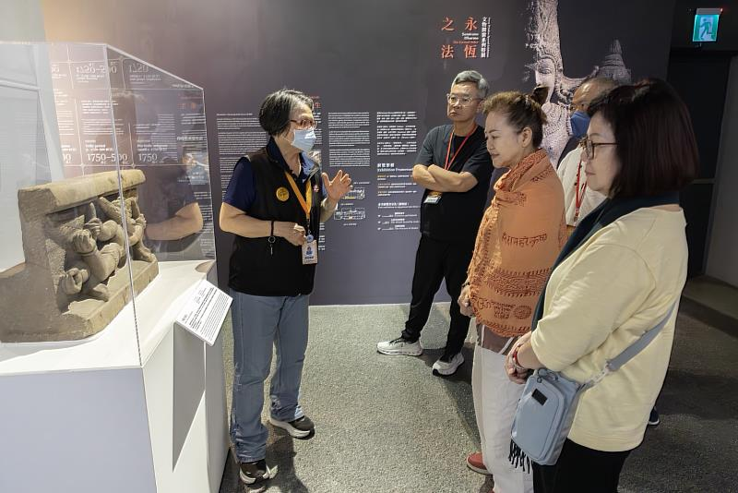
「永恆之法：印度教文物特展」導覽。（圖由世界宗教博物館提供）

https://www.cna.com.tw/postwrite/chi/436796

